Доступ ко всем функциям портала Госуслуг можно получить, не выходя из дома

Челябинск, 28 апреля 2018 года. Специалисты отдела информационных технологий Кадастровой палаты по Челябинской области сообщают, что зарегистрироваться на Госуслугах, получить подтвержденную учетную запись и доступ ко всем услугам портала можно новым удобным способом.
Если вы являетесь клиентом одного из банков: Сбербанк, Тинькофф или Почта Банк, то можете создать учетную запись госуслуг-онлайн в интернет-банках Сбербанк Онлайн веб-версии и Тинькофф, а также интернет- и мобильном банке Почта Банк Онлайн. После проверки данных пользователь сразу получает подтвержденную учетную запись без необходимости очного посещения отделения банка или центра обслуживания.
Подтвердить учетную запись можно через интернет-банк Сбербанк Онлайн веб-версии. Также можно направить заявку в ЕСИА на создание подтвержденной учетной записи пользователя ЕСИА.
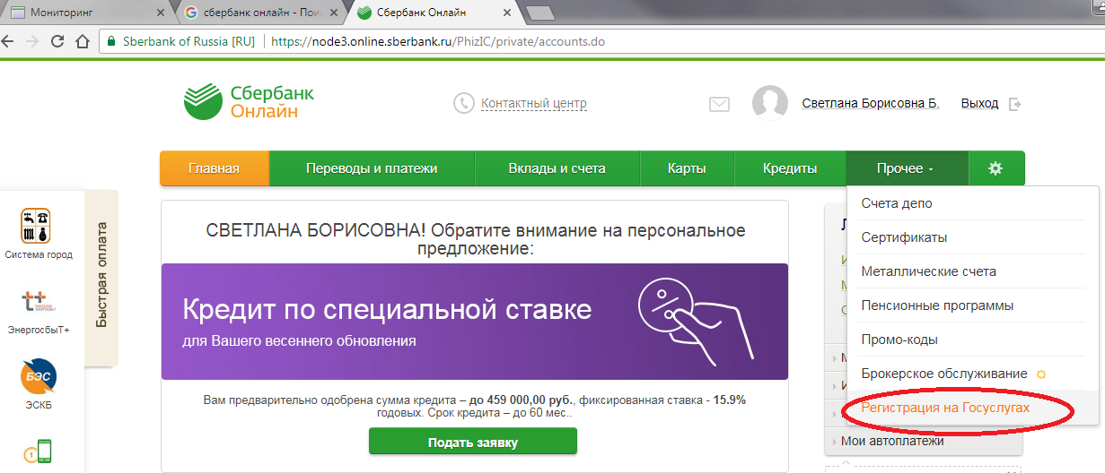

Для этого потребуется указать свои данные документа удостоверяющего личность, СНИЛС, номер телефона, подключенного к услуге «Мобильный банк».

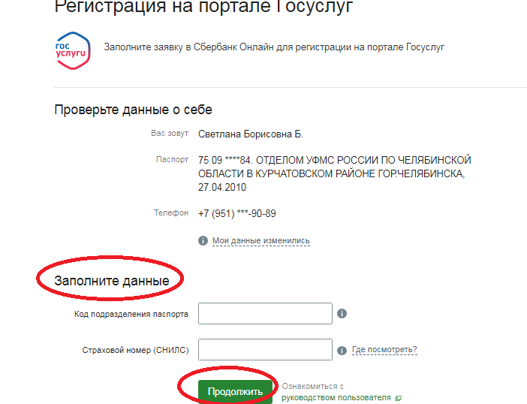

При получении от ЕСИА результата обработки запроса Банк покажет его в Сбербанк онлайн.
Напомним, что в январе 2017 года Росреестром разработан и запущен сервис «Личный кабинет», доступный по адресу: lk.rosreestr.ru. Работа с ним доступна после регистрации на портале государственных услуг: gosuslugi.ru.

Заместитель начальника Территориального отдела № 4
филиала Федеральной кадастровой палаты Росреестра
по Челябинской области
И.П.Климова

